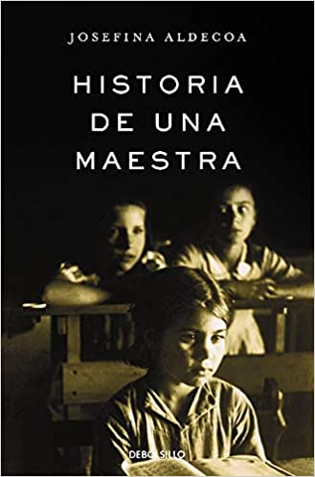
ALDECOA, Josefina
Historia de una maestra
Alfaguara.- 224 p.
En 1923 Gabriela recoge su título de maestra. Es el comienzo de un sueño que la llevará a trabajar en varias escuelas rurales en España y en Guinea Ecuatorial.
Es la narración, hecha desde la memoria , de la vida de Gabriela durante los años veinte y hasta el comienzo de la guerra civil.. Rememora aquella época de pobreza, ignorancia y opresión y muestra el importante papel de la enseñanza y de aquellos que lucharon por educar a un país.

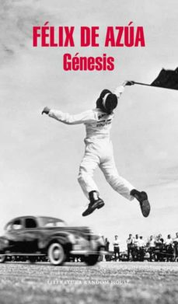

AZUA, Félix
Génesis
Random House._-184 p.
Que nuestras vidas son libres y que nuestras acciones son el resultado de nuestra santa voluntad es una creencia que apenas tiene dos siglos. Durante miles de años, a nadie se le ocurrió que nosotros decidiéramos libremente sobre nuestros actos: lo que nos sucedía, bueno o malo, era fruto del capricho de los dioses y de la despiadada naturaleza. En esta novela se cuentan dos historias con un secreto corazón compartido.
En sus páginas se relata la historia perfectamente convencional, la de las tribulaciones de la viudad Mariló en la Venezuela de los cincuenta, y al mismo tiempo se narra la historia mítica de nuestros orígnes y nuestro destino, del destino de los humanos, de los mortales.

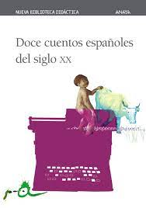

Doce cuentos españoles del s.XX
Anaya.—168 p.
El afán de contar historias ha acompañado desde siempre al ser humano, pero sólo en virutd de la imaginación y del peculiar uso del lenguaje, este dará como fruto la creación de un relato inesperado y sorprendente: así lo demuestran los doce autores, de distintas generaciones, que componen esta antología. Una selección que nos permite hacer un recorrido por la historia social de Espeña.

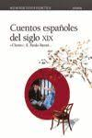

Clarín, E.Pardo Bazán, …
Cuentos españoles del siglo XIX
Anaya.—190 p.
Casi todos los grandes novelistas del sglo XIX español probaron fortuna en el cuento corto. Tres cuentos de Clarín, tres de Emilia Pardo Bazán, dos de Alarcón y otros de Valera, Pérez Galdós, Pereda y Palacio Valdés componen esta espléndida muestra de la emjor cuentaística de nuestro siglo XIX.

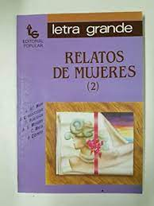

Moix, Ana Mª.; Puértolas, Soledad; Riera, Carmen; …
Relatos de mujers (2) XL
Editorial popular.—95 p.

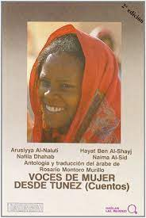
Antología de cuentos.
99 p.
Temas como la emancipación de la mujer en la sociedad árabe, su lucha por la igualdad, y contra la injusticia social, aparecen tratados en estos docue relatos.

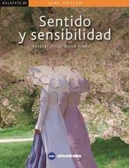

AUSTEN, Jane (Adaptación de Núria Pradas)
Almadraba- Kalfate .—116 p.
Muere el señor Dashwood, y su esposa y sus tres hijas, deben abandonar el hogar familiar, ya que el patrimonio lo ha heredado su hermanastro, John. La esposa de este, Fanny, no ve con buenos ojos a la señora Dashwood y a sus hijas. Ellas se mudan entonces al campo, a una casita que les ofrece Sir John Middelton. Allí conocen al coronael Brandon, a la señora Jennings, y, en uno de sus paseos, al joven Willoughby. Elinor, por su parte, se había sentido atraída anteriormente por Esward Ferras, el hermano de Fanny..
Nos cuenta una bonita historia de relaciones humanas, las cuales, gracias a la generosidad y al amor, acaban por unir felizmente a sus protagonistas.

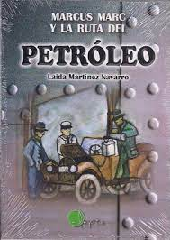
MARTÍNÉZ NAVARRO, Laida
Adapta. Lectura Fácil.—99 p.
Marcus Marc es un piloto de avión que viaja por todo el mundo. En cada viaje, conoce a alguien que le explica una gran historia. Esta vez, José, un trabajador del Campo Petrolero de Andrew, en Aberdeen, les expclicará a él y a su amigo David la historia del petróleo.
Una historia en la que las guerras, la avaricia y el deseo del poder están muy presentes. También descubriremos que el petróleo no solo se utiliza para crear combustibles, sino tiambién para generar otros porductos como detergentes, componentes para medicinas, tintes, etc.

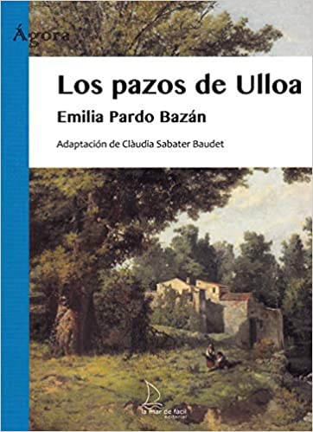
PARDO BAZÁN, Emilia
Los pazos de Ulloa (adaptación)
La mar de fácil.—127 p.
A Julián, un joven sacerdote, se le encarga cuidadr del marqués de Ulloa, don Pedro, y de sus propiedades.
Sin embargo, pronto descubrirá que, en aquella casa, Primitivo, el criado, tiene más poder que el propio marqués, a causa de sus intimidaciones y amenazas.
Julián intenta administrar la casa y convencer al marqués de que se centre en sus obligaciones: controlar sus tierras y casarse, para así tener un heredero.
Pero Primitivo no renunciará tan facilmente al poder.



Cómo gestionar tu dinero / coordinación y redacción Lectura Fácil, Eugénia Salvador y Elisabet Serra.
Descripción física: 74 p. : il. col. ; 25 cm. Serie: Tú puedes ; 1
Materias: Economía doméstica.
Lectura fácil.

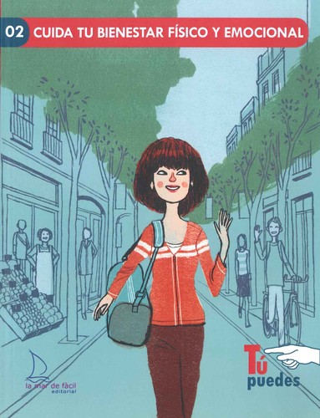

Cuida tu bienestar físico y emocional.
Descripción física: 80 p. : il. col. ; 25 cm.
Serie:Tú puedes ; 2
Materias: Hábitos de salud. Libros de lectura fácil.



Cómo gestionar tu hogar / Catalina Ramón y Pep Ruf.
Descripción física: 87 p. : il. col. ; 25 cm.
Serie: Tú puedes ; 3
Materias: Economía doméstica. Libros de lectura fácil.



Cuida tu imagen personal y tus relaciones sociales
Descripción física: 59 p. : il. col. ; 25 cm.
Notas: Consejos y orientaciones para cuidar la imagen personal y aprovechar mejor las habilidades sociales. La colección "Tú puedes" ofrece información y consejos sobre situaciones de la vida cotidiana, para que personas con necesidades especiales puedan desarrollarse con autonomía y seguridad.
Materias: Personalidad.
Relaciones humanas.
Lectura fácil.

:
Planifica y disfruta de tu tiempo de ocio
Descripción física: 71 p. : il. col. ; 25 cm.
Serie: Tú puedes ; 5
Notas: Consejos y orientaciones para planificar las actividades de ocio y disfrutar del tiempo libre. La colección "Tú puedes" ofrece información y consejos sobre situaciones de la vida cotidiana, para que personas con necesidades especiales puedan desarrollarse con autonomía y seguridad.
Materias:
Actividades recreativas.
Tiempo libre.
Lectura fácil.

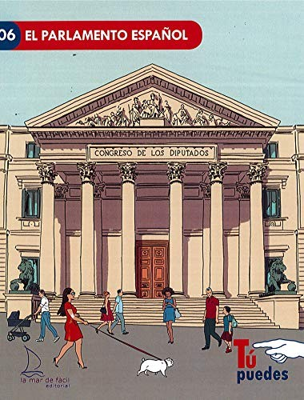

El Parlamento español
Descripción física: 46 p. : il. col. ; 25 cm.
Materias: España. Cortes Generales.
Parlamentarismo-- -España.
Libros de lectura fácil.

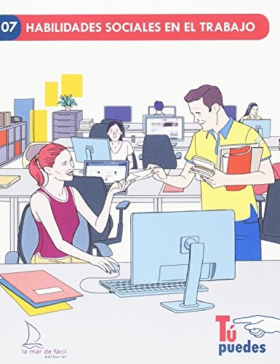

Habilidades sociales en el trabajo
Descripción física: 77 p. : il. col. ; 25 cm.
Materias: Habilidades sociales.
Libros de lectura fácil.



Redes sociales : conéctate de manera segura y responsable
Descripción física: 100 p. : il. ; 22 cm.
Materias: Redes sociales.
Libros de lectura fácil.

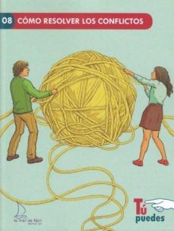

Cómo resolver conflictos
Descripción física: 71 p. : il. col. ; 25 cm.
Materias:
Gestión de conflictos.

